КОМИТЕТ  РЕСПУБЛИКИ ТАТАРСТАН  ПО ОХРАНЕ ОБЪЕКТОВ КУЛЬТУРНОГО НАСЛЕДИЯ |  | ТАТАРСТАН РЕСПУБЛИКАСЫНЫӉ МӘДӘНИ МИРАС ОБЪЕКТЛАРЫН САКЛАУ КОМИТЕТЫ

ПРИКАЗ БОЕРЫК
№
г. Казань

О внесении изменений в приказ Комитета Республики Татарстан
по охране объектов культурного наследия от 28.09.2021 № 223-П
«О включении выявленного объекта культурного наследия «Двухэтажный кирпичный жилой дом с лавками
и проездной аркой, конец XIX в.» расположенного по адресу: Республика Татарстан, г. Чистополь, ул. Ленина,
д. 48, лит. А, А1, А2, А3, в единый государственный реестр объектов культурного наследия (памятников истории и культуры) народов Российской Федерации в качестве объекта культурного наследия местного (муниципального) значения «Двухэтажный кирпичный жилой дом
с лавками и проездной аркой,
конец XIX в.», утверждении границ
и режимов использования его территории и предмета охраны»

В соответствии с Федеральным законом от 25 июня 2002 года № 73-ФЗ
«Об объектах культурного наследия (памятниках истории и культуры) народов Российской Федерации», Законом Республики Татарстан от 1 апреля 2005 года
№ 60-ЗРТ «Об объектах культурного наследия в Республике Татарстан», постановлением Кабинета Министров Республики Татарстан от 12.07.2018 № 565 «Вопросы Комитета Республики Татарстан по охране объектов культурного наследия» приказываю:

внести в приказ Комитета Республики Татарстан по охране объектов культурного наследия от 28.09.2021 № 223-П «О включении выявленного объекта культурного наследия «Двухэтажный кирпичный жилой дом с лавками и проездной аркой, конец XIX в.» расположенного по адресу: Республика Татарстан,
г. Чистополь, ул. Ленина, д. 48, лит. А, А1, А2, А3, в единый государственный реестр объектов культурного наследия (памятников истории и культуры) народов Российской Федерации в качестве объекта культурного наследия местного (муниципального) значения «Двухэтажный кирпичный жилой дом с лавками
и проездной аркой, конец XIX в.», утверждении границ и режимов использования его территории и предмета охраны» следующие изменения:
наименование изложить в следующей редакции:
«О включении выявленного объекта культурного наследия «Двухэтажный кирпичный жилой дом с лавками и проездной аркой», конец XIX в. расположенного по адресу: Республика Татарстан, Чистопольский муниципальный район,
г. Чистополь, ул. Ленина, д. 48, лит. А, А1, А2, А3, в единый государственный реестр объектов культурного наследия (памятников истории и культуры) народов Российской Федерации в качестве объекта культурного наследия местного (муниципального) значения «Двухэтажный кирпичный жилой дом с лавками
и проездной аркой», конец XIX в., расположенного по адресу: Республика Татарстан, Чистопольский муниципальный район, г. Чистополь, ул. Ленина, д. 48, лит. А, А1, А2, Б, б, б1, утверждении границ его территории и предмета охраны»;
пункт 1 изложить в следующей редакции:
«1. Включить выявленный объект культурного наследия «Двухэтажный кирпичный жилой дом с лавками и проездной аркой», конец XIX в., расположенный по адресу: Республика Татарстан, Чистопольский муниципальный район,
г. Чистополь, ул. Ленина, д. 48, лит. А, А1, А2, А3, в единый государственный реестр объектов культурного наследия (памятников истории и культуры) народов Российской Федерации в качестве объекта культурного наследия местного (муниципального) значения «Двухэтажный кирпичный жилой дом с лавками
и проездной аркой», конец XIX в. (вид объекта – памятник), расположенного
по адресу: Республика Татарстан, Чистопольский муниципальный район,
г. Чистополь, ул. Ленина, д. 48, лит. А, А1, А2, Б, б, б1.»;
пункт 2 изложить в следующей редакции:
«2. Утвердить границы территории объекта культурного наследия местного (муниципального) значения «Двухэтажный кирпичный жилой дом с лавками
и проездной аркой», конец XIX в., расположенного по адресу: Республика Татарстан, Чистопольский муниципальный район, г. Чистополь, ул. Ленина, д. 48, лит. А, А1, А2, Б, б, б1, согласно приложению № 1 к настоящему приказу.»;
пункт 3 признать утратившим силу;
пункт 4 изложить в следующей редакции:
«4. Утвердить предмет охраны объекта культурного наследия местного (муниципального) значения «Двухэтажный кирпичный жилой дом с лавками
и проездной аркой», конец XIX в., расположенного по адресу: Республика Татарстан, Чистопольский муниципальный район, г. Чистополь, ул. Ленина, д. 48, лит. А, А1, А2, Б, б, б1, согласно приложению № 3 к настоящему приказу.»;
приложения № 1 и № 3 к указанному приказу изложить в новой редакции (прилагаются).

Председатель Комитета И.Н. Гущин

Приложение № 1
к приказу Комитета
Республики Татарстан по охране объектов культурного наследия
от 28.09.2021 № 223-П
(в редакции приказа Комитета Республики Татарстан по охране объектов культурного наследия от________2022 № ________)

Границы территории
объекта культурного наследия местного (муниципального) значения
«Двухэтажный кирпичный жилой дом с лавками и проездной аркой»,
конец XIX в., расположенного по адресу: Республика Татарстан, Чистопольский муниципальный район, г. Чистополь, ул. Ленина, д. 48, лит. А, А1, А2, Б, б, б1

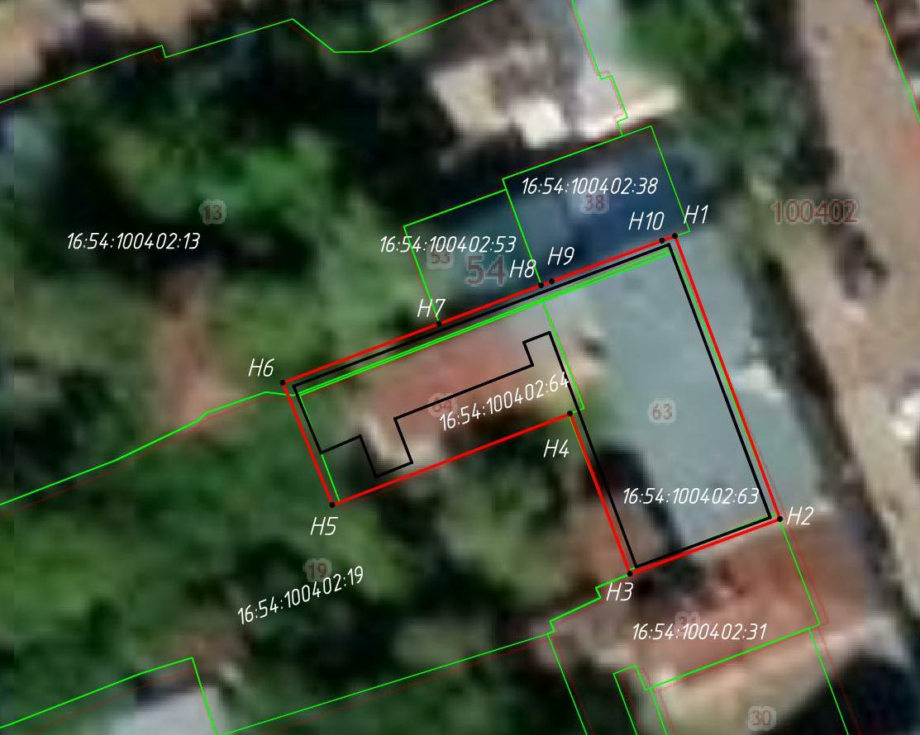
Карта (схема) границ территории
объекта культурного наследия (муниципального) значения
«Двухэтажный кирпичный жилой дом с лавками и проездной аркой»,
конец XIX в.
Масштаб 1:500
Условные обозначения:
_________ контур объекта культурного наследия;
_________ граница территории объекта культурного наследия
_________ существующая часть границ земельного участков, в пределах которых
расположен объект
Описание границ территории
объекта культурного наследия (муниципального) значения
«Двухэтажный кирпичный жилой дом с лавками и проездной аркой»,
конец XIX в.

Линия границы территории объекта культурного наследия (муниципального) значения «Двухэтажный кирпичный жилой дом с лавками и проездной аркой»,
конец XIX в. проходит:

Прохождение границы |  | Описание прохождения границы
от точки | до точки | Описание прохождения границы
1 | 2 | от точки 1, расположенной на границе земельного участка в юго-восточном направлении до точки 2, расположенной  на ул. Ленина
2 | 3 | от точки 2 в юго-западном направлении  до точки 3, расположенной на границе земельного участка
3 | 4 | от точки 3, в северо-западном направлении  до точки 4, расположенной на внутриквартальной территории
4 | 5 | от точки 4в юго-западном направлении  до точки 5, расположенной на внутриквартальной территории
5 | 6 | от точки 5в северо-западном направлении  до точки 6, расположенной на границе земельного участка
6 | 10 | от точки 6в северо-восточном направлении  до точки 10, расположенной вблизи границы земельного участка
10 | 1 | от точки 10 в северо-восточном направлении  до точки 1, расположенной на границе земельного участка, на ул. Ленина

Таблица характерных (поворотных) точек
границы территории объекта культурного наследия
местного (муниципального) значения «Двухэтажный кирпичный жилой дом
с лавками и проездной аркой», конец XIX в.

№ | Координаты характерных (поворотных) точек в местной системе координат (МСК-16)
№ | X | Y
1 | 429850.07 | 2212083.65
2 | 429824.42 | 2212093.16
3 | 429819.43 | 2212079.52
4 | 429833.98 | 2212074.13
5 | 429825.69 | 2212052.62
6 | 429836.79 | 2212048.13
7 | 429842.13 | 2212062.29
8 | 429845.62 | 2212062.29
9 | 429845.96 | 2212072.47
10 | 429849.64 | 2212082.48
1 | 429850.07 | 2212083.65

Приложение № 3
к приказу Комитета
Республики Татарстан по охране объектов культурного наследия
от 28.09.2021 № 223-П
(в редакции приказа Комитета Республики Татарстан по охране объектов культурного наследия от________2022 № ________)

Предмет охраны*
объекта культурного наследия местного (муниципального) значения
«Двухэтажный кирпичный жилой дом с лавками и проездной аркой»,
конец XIX в., расположенного по адресу: Республика Татарстан, Чистопольский муниципальный район, г. Чистополь, ул. Ленина, д. 48, лит. А, А1, А2, Б, б, б1

1. Градостроительные особенности:
- характеристики здания, участвующего в формировании фронта застройки ул. Ленина, его роль в композиционно-планировочной структуре владения
и квартала, закрепляет красную линию ул. Ленина;
2. Объемно-пространственная композиция:
Г-образное в плане двухэтажное кирпичное здание с выступающей со стороны двора двухэтажной меньшей по высоте частью и центральным сквозным арочным проездом на уровне первого этажа со стороны ул. Ленина;
3. Крыша:
- историческая конфигурация, геометрия, габариты и конструктивное решение крыши, карнизные выносы, материал и характер кровельного покрытия (листовое железо); отметки по коньку здания; аттик с арочным слуховым окном, кирпичные тумбы на крыше;
4. Конструктивная схема здания, подлинные кирпичные стены, кирпичные перемычки, конструкции; перекрытия;
- местоположение, форма, размер, оформление оконных и дверных проемов; столярные заполнения оконных проемов в две нитки, материал – дерево, характер оформления (уточняется в процессе реставрационных исследований);
5. Композиционное решение и архитектурно-художественное оформление фасадов:
- трёхчастная симметричная композиция основного двухэтажного объема фасада в 10 оконных осей по второму этажу; неоштукатуренная поверхность кирпичных стен; рустованные лопатки на первом этаже, лопатки с ширинками на втором этаже; междуэтажный профильный карниз с подоконными прямоугольными стилизованными нишами с декором по центру; двойные оконные проёмы первого этажа, объединенные общей нишей и круглым декором по центру; кирпичные наличники с сандриками с щипцом по середине и ушками на втором этаже; двойные оконные проёмы второго этажа, объединенные общим сандриком и круглым декором по центру;
6. Интерьеры:
- местоположение, габариты, материал и конструктивное решение лестниц;
- пространственно-планировочная структура интерьеров здания в пределах капитальных стен и перекрытий;
- тянутые профилированные карнизы.

*Предмет охраны подлежит уточнению и дополнению при дальнейшем комплексном исследовании объекта, а также в процессе производства реставрационных работ
ТАБЛИЦА ПРЕДМЕТА ОХРАНЫ
объекта культурного наследия местного (муниципального) значения
«Двухэтажный кирпичный жилой дом с лавками и проездной аркой», конец XIX в.

№ | Предмет охраны | Фотофиксация основных элементов
1. | Градостроительные особенности:  - характеристики здания, участвующего в формировании фронта застройки ул. Ленина, его роль в композиционно-планировочной структуре владения и квартала, закрепляет красную линию ул. Ленина | 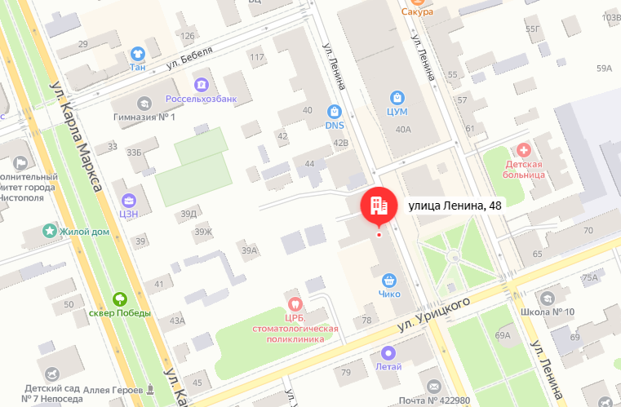  Рис. 1. Местоположение объекта
2. | Объемно-пространственная композиция:  Г-образное в плане двухэтажное кирпичное здание с выступающей  со стороны двора двухэтажной меньшей  по высоте частью  и центральным сквозным арочным проездом на уровне первого этажа  со стороны ул. Ленина | 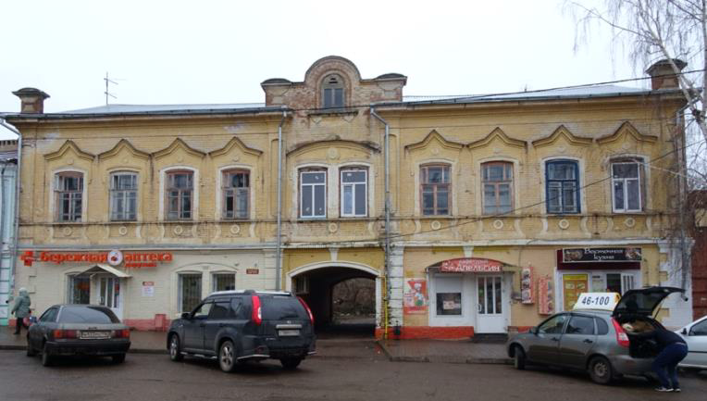  Рис. 2. Главный фасад
3. | Крыша:  - Историческая конфигурация, геометрия, габариты и конструктивное решение крыши, карнизные выносы, материал и характер кровельного покрытия (листовое железо); отметки по коньку здания; аттик  с арочным слуховым окном, кирпичные тумбы на крыше | 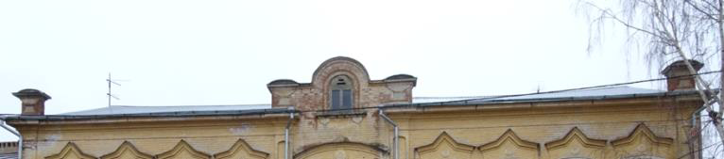  Рис. 3. Кровля
4. | Конструктивная схема здания, подлинные кирпичные стены, кирпичные перемычки, конструкции; перекрытия;  - местоположение, форма, размер, оформление оконных и дверных проемов; столярные заполнения оконных проемов в две нитки, материал – дерево, характер оформления (уточняется в процессе реставрационных исследований)
5. | Композиционное решение и архитектурно-художественное оформление фасадов:  - трёхчастная симметричная композиция основного двухэтажного объема фасада в 10 оконных осей  по второму этажу; неоштукатуренная поверхность кирпичных стен; рустованные лопатки на первом этаже, лопатки с ширинками на втором этаже; междуэтажный профильный карниз с подоконными прямоугольными стилизованными нишами  с декором по центру; двойные оконные проёмы первого этажа, объединенные общей нишей и круглым декором  по центру; кирпичные наличники с сандриками  с щипцом по середине и ушками на втором этаже; двойные оконные проёмы второго этажа, объединенные общим сандриком и круглым декором по центру | 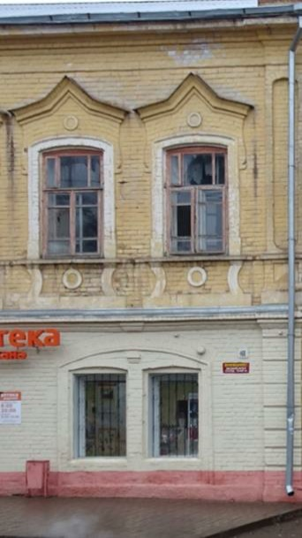  Рис. 4. Оконные проемы второго этажа  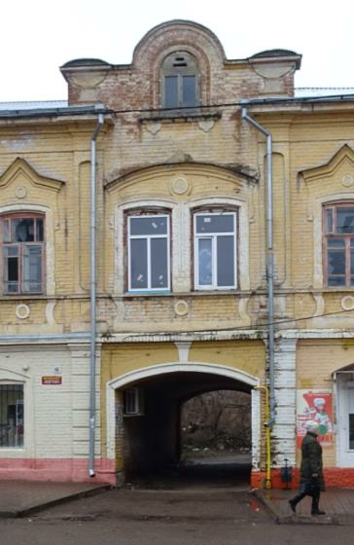  Рис. 5. Проездная арка  Рис. 6. Оконные проемы первого этажа
6. | Интерьеры:  - местоположение, габариты, материал и конструктивное решение лестниц;  - пространственно-планировочная структура интерьеров здания в пределах капитальных стен и перекрытий;  - тянутые профилированные карнизы | 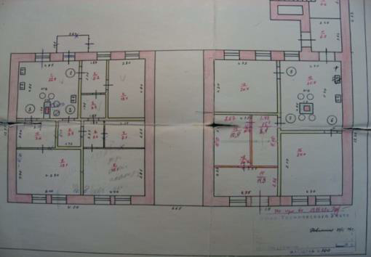  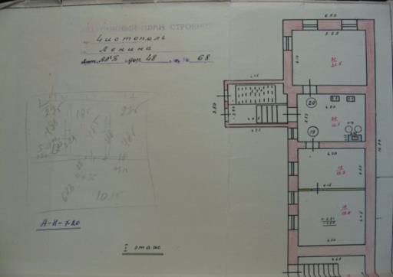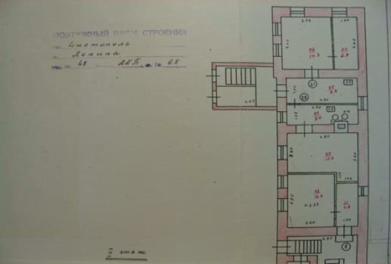  Рис. 7-9. Схемы объекта  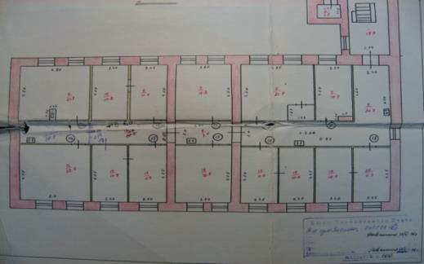  Рис. 10. Схема объекта.

